 |  | АГУ |  | 
Ассоциация  сибирских и  дальневосточных  городов | Союз городов  Центра и Северо-Запада России | Ассоциация  муниципальных образований  «Города Урала» | Ассоциация  городов  Поволжья | Институт экономики и организации  промышленного  производства СО РАН

М А Т Е Р И А Л Ы

XXVIII Общего собрания АСДГ –
Форума руководителей муниципальных образований
Сибири и Дальнего Востока
10-11 июня 2011 г., Иркутск

«Мониторинг социально-экономической ситуации
в муниципалитетах в условиях выхода из кризиса»
(результаты опроса руководителей
муниципальных образований, апрель-май 2011 г.)

Аналитическая записка

Руководитель социологической лаборатории АСДГ,
заведующий сектором муниципального управления
Института экономики и организации промышленного производства СО РАН,
к.э.н. Горяченко Е.Е.

Исполнительная дирекция АСДГ
2011 г.
В апреле-мае 2011 г. в рамках мониторинга социально-экономической ситуации в муниципальных образованиях социологическая лаборатория Ассоциации сибирских и дальневосточных городов совместно с Ассоциациями городов Поволжья, «Города Урала» и Союзом городов Центра и Северо-Запада России провела очередной экспресс-опрос руководителей муниципальных образований. Цель проведенного опроса – оценить динамику ситуации, выявить проблемы, возникшие в муниципальных образованиях в связи с мировым финансово-экономическим кризисом и подходы к их решению на местах. Опрошены руководители 80 муниципальных образований России (как крупных, так и малых), в том числе 36 центров субъектов Федерации. Были получены ответы от 38 руководителей, представляющих муниципальных образований Сибири и Дальнего Востока, 19 – Урала, 10 – Поволжья и 13 – Центра и Северо-Запада. Это позволило представить широкий спектр ситуаций, возникших в муниципальных образованиях России в условиях выхода из кризиса, отследить их динамику ситуации и результативность предпринимаемых мер по преодолению последствий кризиса.

Оценка социально-экономической ситуации

и проявления последствий кризиса

Первое, на что хотелось бы обратить внимание, это то, что сегодня почти две трети опрошенных руководителей оценивают сегодняшнюю социально-экономическую ситуацию в их муниципальных образованиях в целом как нормальную, еще 27% отмечают наличие некоторых элементов напряженности и только 1 человек считает ситуацию в муниципальном образовании крайне напряженной.

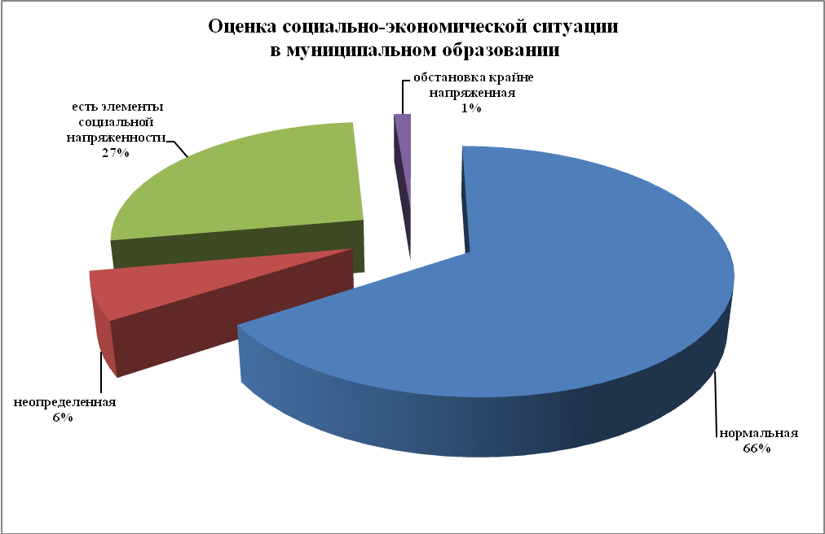

Таким образом, распределение оценок ситуации в 2011 г. существенным образом отличается от ответов на аналогичный вопрос, полученных нами в 2009–2010 гг. от руководителей муниципальных образований на предыдущих этапах мониторинга.
Обращает на себя внимание тот факт, что после существенного снижения неопределенности ситуации в 2010 г. сейчас вновь можно говорить о некотором ее нарастании: если в 2009 г. каждый 6-й опрошенный оценивал ситуацию как неопределенную, что было связано с начальным этапом кризиса и неясными перспективами его дальнейшего развития, затем в 2010 г. доля таких оценок сократилась более чем в 3,5 раза, свидетельствуя о том, что период неясных ожиданий закончился, и кризис вступил в явную стадию, сегодня опять наблюдается небольшой рост до 6,3%, возможно, связанный с неоднозначными оценками выхода из кризиса.
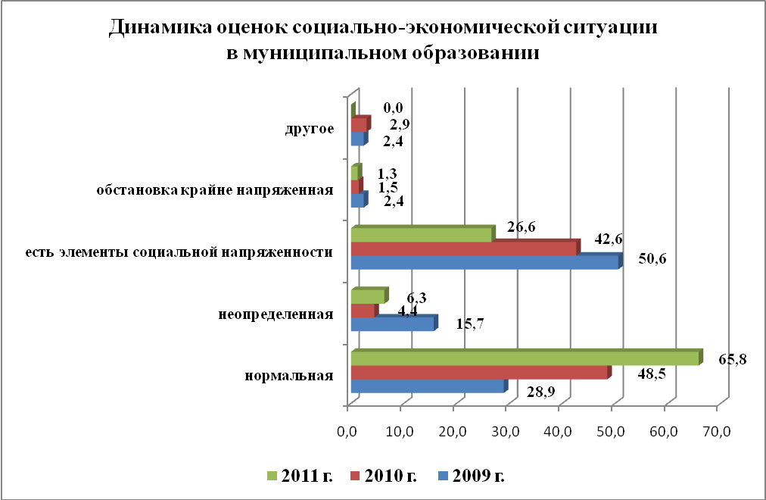

Следует отметить достаточно существенное снижение (почти в 2 раза) наличия элементов социальной напряженности. По-видимому, можно говорить, что с точки зрения руководителей муниципальных образований, налицо процесс нормализации ситуации.
Насколько остро ощущаются сегодня в муниципальных образованиях последствия мирового финансово-экономического кризиса?
Лишь 7,5% опрошенных руководителей сегодня говорит об остроте последствий кризиса в своем муниципальном образовании, в то время как 27,5% эти последствия ощущают слабо, а каждый десятый считает, что последствия практически не ощущаются. Это еще раз подчеркивает нормализацию ситуации в муниципальных образованиях, поскольку в 2010 г. проявления кризиса каждым пятым опрошенным оценивались как острые и 3% как очень острые (в 2011 г. – оценки «очень остро» нет совсем).

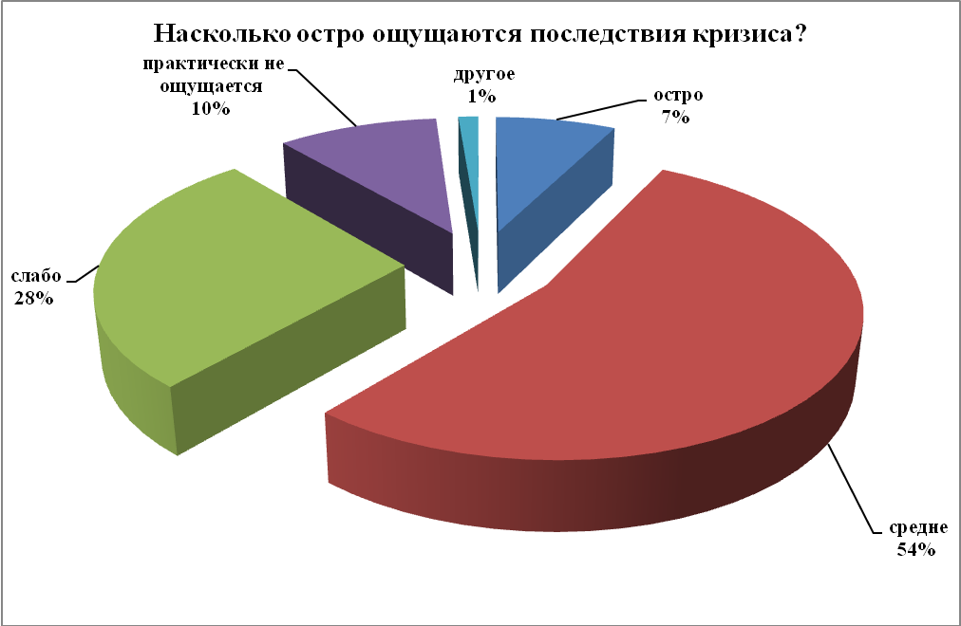
Несмотря на сохранившееся преобладание общей средней оценки (53,8%) остроты проявления последствий кризиса, конкретные проявления кризиса в отдельных направлениях по-прежнему значительны, хотя направления динамики неоднозначны (табл.1).
Так, в современных условиях среди наиболее явных проявлений кризиса, как и год назад, первые места занимают снижение объемов строительства и спад производства (их называют более половины опрошенных). На третье место среди конкретных проявлений кризиса в 2011 г. вышло усиление инфляции, поднявшись с 7-го места (сейчас почти половина руководителей считают именно рост инфляции одним из наиболее серьезным проявлений кризиса, в то время как год назад доля таких ответов была около 33%).
При этом следует отметить, что стали несколько менее болезненными такие направления влияния кризиса как перевод работников на сокращенное рабочее время, сокращения работников, снижение доступности кредитных ресурсов для населения, снижение объемов кредитования реального сектора экономики, которые проявлялись достаточно остро в ходе кризиса.

Таблица 1

Конкретные проявления кризиса,

% к числу ответивших

 | Апрель-май  2011 г. | Март  2010 г. | Январь  2009 г.
Спад производства | 52,0 | 60,3 | 56,6
Снижение объемов строительства | 52,0 | 67,7 | 55,4
Усиление инфляции | 49,3 | 33,8 | 39,8
Сокращения работников в отраслях, не являющихся градообразующими | 37,3 | 51,5 | 43,4
Перевод работников на сокращенную рабочую неделю (рабочий день) | 36,0 | 60,3 | 66,3
Снижение доступности кредитных ресурсов для населения | 36,0 | 60,3 | 59,0
Снижение объемов кредитования реального сектора экономики | 32,0 | 47,1 | 74,7
Задержки с выплатами заработной платы | 18,7 | 26,5 | 42,2
Рост социальной напряженности | 18,7 | 16,2 | 21,7
Массовые сокращения работников на градообразующих предприятиях | 12,0 | 20,6 | 12,1

Несмотря на некоторое ослабление негативных тенденций, 18,7% ответивших обращают внимание на рост социальной напряженности как следствие кризисной ситуации в муниципальном образовании. И хотя средняя оценка находится на уровне 25%, а разброс оценок доли населения, недовольного сложившейся ситуацией, достаточно высок, однако каждый четвертый руководитель отмечает, что в его муниципальном образовании доля недовольного населения превышает 30%.
Источниками недовольства жителей, по мнению руководителей муниципальных образований, являются, с одной стороны, недостаточная информированность населения (прежде всего при принятии вынужденных, но непопулярных решений) – на это указывают 60% ответивших, с другой – недостаточный учет мнения населения при принятии управленческих решений – 35%, отсутствие у населения реальных рычагов влияния на власть – 22%, приоритет партийных интересов при принятии решений – 17,5%, отсутствие у населения эффективных способов выражения своего мнения (слабая связь депутатов с населением, отсутствие независимых СМИ и т.п.) – 15%. Представляется, что у местной власти есть недостаточно используемые резервы для нормализации ситуации и повышения доверия населения.
И, тем не менее, возможность нарастания протестных настроений оценивается опрошенными достаточно сдержанно: превалирует оценка «маловероятно» – 55%, однако, только каждый 7-й из опрошенных считает это невозможным при том, что каждый 4-й говорит, что усиление протестных настроений вполне возможно, если ситуация не будет улучшаться.

Ранжировка проблем, наиболее беспокоящих население, в 2011 г.
(проблемы упорядочены на основе ответов на вопрос:
«Какие явления, с Вашей точки зрения, вызывают сейчас
наибольшее беспокойство у населения Вашего муниципального образования?»)

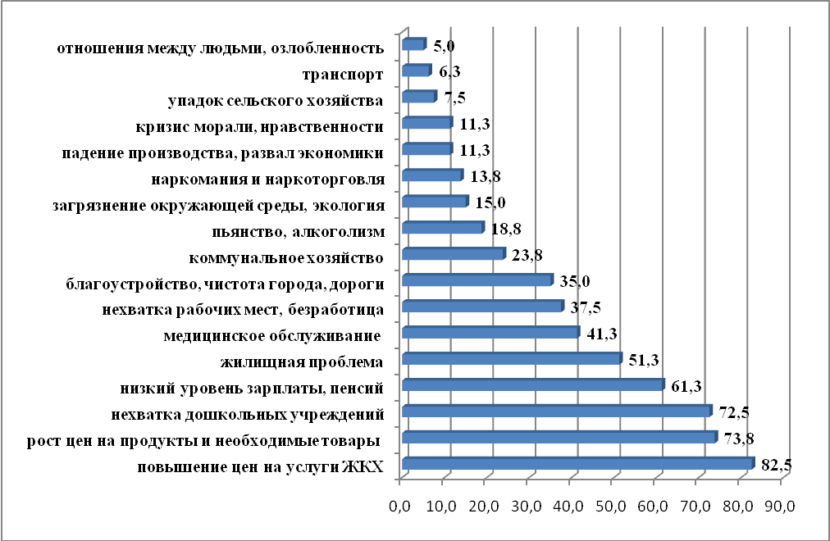

Среди проблем, в наибольшей степени волнующих население, чаще всего отмечаются рост цен на услуги ЖКХ, продукты и товары первой необходимости, нехватка детских учреждений, жилищная проблема, качество и платность медицинского обслуживания, а также низкий уровень материального благополучия. При этом проблема нехватки рабочих мест, безработица, хотя и остается среди основных «болевых» точек, но ее значимость существенно снизилась (если в 2010 г. на эту проблему указывали 70,6% опрошенных, то сегодня ее выделяют в качестве наиболее беспокоящей лишь 37,5%, что обеспечило ей перемещение со 2-го на 7-ое место в ранжированном ряду по степени остроты проблем).
Сильнее всего, по мнению руководителей муниципальных образований, кризис затронул такие сферы жизнедеятельности как производственную, малый и средний бизнес, жилищную сферу, в меньшей степени это коснулось сферы услуг и рыночной инфраструктуры, что, впрочем, не означает их полной защищенности от кризисных проявлений в последующем (табл. 2).
Таблица 2
«Какие сферы жизнедеятельности кризис затронул сильнее всего?»

(% к числу ответивших)
 | Апрель-май  2011 г. | Март  2010 г. | Январь 2009 г.
Производственная сфера | 70,1 | 83,8 | 80,7
Малый и средний бизнес | 46,8 | 51,5 | 60,2
Жилищная сфера | 39,0 | 48,5 | 30,1
Потребительский рынок (розничная торговля, общественное питание, бытовое обслуживание) | 33,8 | 26,5 | 24,1
Финансово-кредитная сфера | 26,0 | 35,3 | 59,0
Социальная сфера | 19,5 | 20,6 | 7,2
Городское хозяйство | 16,9 | 35,3 | 4,8
Сфера услуг (другие отрасли услуг) | 9,1 | 8,8 | 10,8
Рыночная инфраструктура | 5,2 | 4,4 | 10,8
Другое | 11,7 | 7,4 | -
Обращает на себя внимание негативная динамика по сравнению предыдущим годом в отраслях потребительского рынка (торговле, общественном питании, бытовом обслуживании), где влияние кризиса проявилось с некоторым лагом, в том числе и опосредованно через спад в других отраслях и снижение платежеспособности населения.
Что касается финансово-кредитной сферы, которая на начальном этапе кризиса входила в тройку наиболее проблемных сфер, одной из первых почувствовавших влияние кризиса, к 2011 г. она отодвинулась на 5-е место, уступив первенство таким сферам как жилищная и потребительский рынок, что свидетельствует о ее достаточно благополучном выходе из кризиса.
В этих условиях органам муниципального управления приходится сталкиваться с серьезными проблемами: в первую очередь это касается финансово-бюджетных проблем (потеря части налоговых поступлений, несбалансированность местного бюджета), следствием которых является необходимость отказа от части расходных обязательств, таких как капитальный ремонт, строительство, благоустройство, ремонт и содержание дорог, реализация муниципальных программ, снижение бюджетного инвестирования, повышение заработной платы работникам бюджетной сферы. Другая группа проблем касается обеспечения занятости высвобождаемых работников и увеличения социальных выплат (табл.3).
Таблица 3

Наиболее серьезные проблемы муниципалитетов,

% к числу ответивших

 | Апрель-май  2011 г. | Март  2010 г. | Январь 2009 г.
Потеря части налоговых поступлений | 80,8 | 85,3 | 68,7
Обеспечение занятости высвобождаемых работников | 42,3 | 58,8 | 33,7
Отказ от части расходных обязательств | 41,0 | 67,6 | 33,7
Несбалансированность местного бюджета | 38,4 | 47,1 | 32,5
Сокращение численности работников органов самоуправления | 23,0 | 22,1 | 9,6
Угроза финансовой нестабильности | 20,5 | 20,6 | 26,5
Снижение спроса на земельные участки | 19,2 | 33,8 | 22,9
Другое | 7,7 | 11,8 | 13,3
Увеличение социальных выплат | 5,1 | 7,4 | 4,8
Задержка платежей проблемными банками | 1,3 | 0,0 | 4,8
Следует отметить тот факт, что в начале 2009 г. интенсивность упоминания практически всех проблем была ниже, и они носили скорее характер ожиданий, в 2010 г. о них говорили как о реальных сложностях, с которыми уже пришлось столкнуться большинству опрошенных на пике кризиса, а в 2011 г. можно видеть, что по большинству позиций доля, указавших данную проблему, сократилась
Тем не менее, несмотря на то, что около трети опрошенных по-прежнему не видят никаких положительных элементов влияния кризиса или затруднились их выделить, почти 62% говорят о наличии позитивных последствий, рассматривая его как условие интенсификации развития экономики, проведения более взвешенной экономической политики, поиска внутренних резервов, оптимизации структуры занятости, пересмотра расходов (их оптимизации и ужесточение контроля), повышения эффективности менеджмента, применения новых технологий, роста производительности труда, усиления конкуренции (и, как следствие, ухода с рынка слабых или недобросовестных компаний и повышение качества продукции), развития малого бизнеса, активизации внутреннего рынка, объединения усилий бизнеса, власти и городского сообщества для преодоления кризиса.
При этом основная часть руководителей отмечают, что в муниципальных образованиях позитивные изменения наметились в большинстве отраслей, однако пока мало положительных перемен в строительстве, энергетике, жилищно-коммунальном хозяйстве.
Наиболее сложным практически для всех руководителей в истекшем году было сохранение стабильности ситуации в муниципальном образовании, выполнение расходных обязательств в условиях сокращения доходной части бюджета, снижение напряженности рынка труда.
В целом, оценка перспектив развития ситуации в 2011 г. достаточно позитивна: только 6,6% ответивших ожидают усугубления кризиса, основная же доля (77,6%) считает, что худшее уже позади, ситуация стабилизируется, и в дальнейшем постепенно будет улучшаться, хотя последствия кризиса в течение текущего года будут проявляться, причем в разных сферах динамика будет проявляться по-разному.
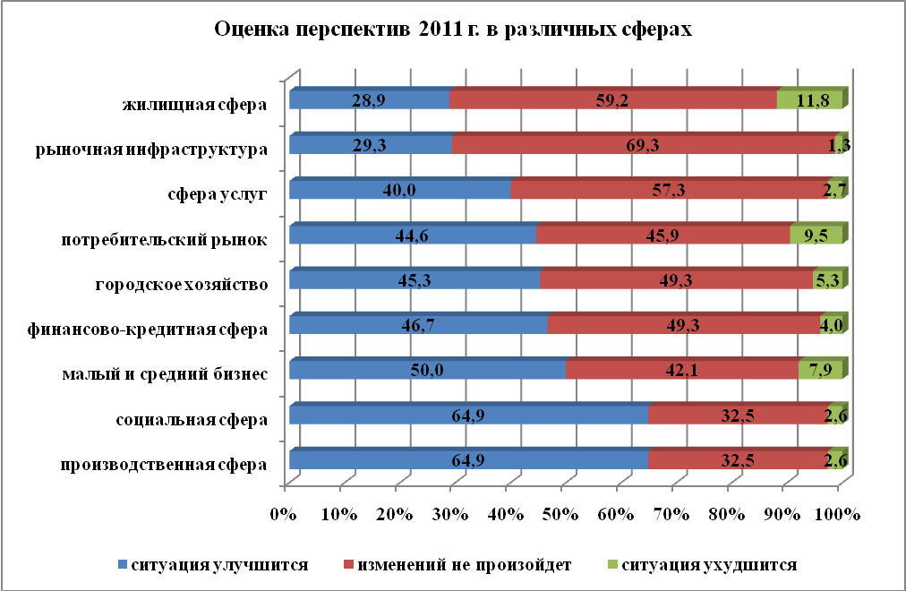

Первое, на что хотелось бы обратить внимание: в целом по всем сферам жизнедеятельности в 2011 г. оценки стали более оптимистичны, чем годом ранее.
Таблица 4

Динамика позитивных и негативных оценок перспектив
развития ситуации в муниципальном образовании,
% к числу ответивших

 | Улучшение ситуации |  | Ухудшение ситуации
 | 2011 г. | 2010 г. | 2011 г. | 2010 г.
Производственная сфера | 64,9 | 44,1 | 2,6 | 15,4
Социальная сфера | 64,9 | 25,0 | 2,6 | 7,8
Малый и средний бизнес | 50,0 | 46,8 | 7,9 | 8,1
Финансово-кредитная сфера | 46,7 | 44,1 | 4,0 | 6,8
Городское хозяйство | 45,3 | 17,2 | 5,3 | 10,9
Потребительский рынок | 44,6 | 32,8 | 9,5 | 6,3
Сфера услуг | 40,0 | 30,2 | 2,7 | 6,3
Рыночная инфраструктура | 29,3 | 18,0 | 1,3 | 18,8
Жилищная сфера | 28,9 | 18,8 | 11,8 | 26,6

Особенно радует рост оптимизма руководителей относительно перспектив производственной и социальной сферы: если в 2010 г. по доле оптимистичных оценок эти сферы занимали соответственно 3-ье и 6-ое места, сегодня она вышли на 1-ое и 2-ое места. Даже в отношении жилищной сферы и городского хозяйства, которые с точки зрения оценки перспектив улучшения в прошлом году делили 2 последних места, в 2011 г. ожидания ухудшения ситуации в них сократились почти в 2 раза.
Это дает основание говорить о реальном выходе из кризиса и позволяет надеяться на сохранение позитивных тенденций при оценке перспектив изменения ситуации в будущем.

Роль органов местного самоуправления в преодолении

негативных последствий кризиса

В сложившихся условиях основная нагрузка в решении социально-экономических проблем возлагается на систему местного самоуправления, ее основные органы (представительные, исполнительные).
Главная роль в решении местных вопросов, по мнению опрошенных, принадлежит главе муниципального образования (90% считают, что он влияет определяющим образом, и никто не говорит о том, что он не влияет совсем). Второе место отводится Губернатору области, края, третье место – Президенту РФ, а четвертое – местной администрации (табл.5).
Обращает на себя внимание несколько снизившаяся по сравнению с прошлым годом роль, которая отводится местному представительному органу, призванному обеспечивать нормативное поле, контроль и защиту интересов населения: 53,8% опрошенных оценивают его влияние как определяющее и только около 10% отводят ему незначительную роль. Таким образом, в современных условиях в лице местного представительного органа многие руководители муниципальных образований видят серьезного партнера в решении местных проблем, в то время как влияние представительного органа субъекта Федерации оценивается более низко.
Таблица 5
Распределение ответов на вопрос:
«Кто, по Вашему мнению, в вашем городе в большей степени влияет
на решение вопросов местной жизни?»

 | Влияет опреде-ляющим  образом | Влияет средне | Влияет незначи- тельно | Не влияет  совсем
Глава муниципального образования | 89,6 | 9,1 | 1,3 | 0,0
Губернатор области, края | 88,0 | 10,7 | 1,3 | 0,0
Президент РФ | 64,9 | 20,3 | 8,1 | 6,8
Местная администрация | 63,5 | 32,4 | 4,1 | 0,0
Председатель Правительства РФ | 54,1 | 24,3 | 13,5 | 8,1
Представительный орган местного самоуправления | 53,8 | 33,3 | 10,3 | 2,6
Исполнительный орган субъекта Федерации | 52,6 | 40,8 | 6,6 | 0,0
Правительство РФ | 51,4 | 28,4 | 12,2 | 8,1
Представительный орган субъекта Федерации | 44,2 | 37,7 | 15,6 | 2,6
Государственная дума | 33,3 | 33,3 | 18,7 | 14,7
Полномочный представитель Президента РФ | 31,1 | 29,7 | 29,7 | 9,5
Население | 20,5 | 46,6 | 30,1 | 2,7
Руководители предприятий | 15,8 | 50,0 | 28,9 | 5,3
Партии | 14,7 | 52,0 | 30,7 | 2,7
СМИ | 14,7 | 52,0 | 30,7 | 2,7
Общественные организации | 7,9 | 38,2 | 43,4 | 10,5
Общественная палата РФ | 6,7 | 16,0 | 30,7 | 46,7
Коммерческие структуры, частные предприниматели | 5,3 | 35,5 | 50,0 | 9,2

Распределение оценок влияния хозяйственных руководителей на решение местных вопросов в кризисных условиях скошено в сторону незначительного: хотя половина опрошенных оценивает их влияние как среднее, почти 29% считают его незначительным, а 5% – говорят о полном отсутствии их влияния, что, по-видимому, в кризисных условиях связано с преимущественной ориентацией предприятий на собственное выживание, а не на социальное партнерство в решении местных проблем территории.
Еще ниже оценивается роль частного предпринимательства и коммерческих структур (почти 60% считает, что коммерческие структуры незначительно влияют на ситуацию или не влияют совсем), по степени влияния сегодня они занимают последнее место, и руководителями муниципальных образований не только не рассматриваются в качестве значимого субъекта влияния, а скорее представляются нуждающимися в помощи органов местного самоуправления.
Что касается населения как основного субъекта самоуправления, то оценка его влияния достаточно сдержанная, среди субъектов влияния оно занимает двенадцатое место из 18-ти: каждый третий руководитель убежден, что влияние населения на решение местных проблем незначительно. И хотя лишь 1 чел. считает, что нет необходимости в широком участии жителей в принятии решений, поскольку это может только привести к нежелательным конфликтам, в целом наблюдается неверие руководителей муниципальных образований в возможность эффективного участия населения в решении местных проблем. Среди наиболее полезных форм участия населения в самоуправлении 82% называют участие в работе представительных органов в качестве депутата, 74,4% – участие в обсуждении вопросов социального развития, внесение предложений, 69,2% – участие в работе общественных организаций, 48,7% – участие в сходах, общих собраниях, конференциях жителей и 44,8% – выступление в прессе.
Показательно отношение руководителей муниципальных образований к роли органов территориального общественного самоуправления: их упоминают 71,8% опрошенных муниципальных руководителей, обеспечивая, тем самым, органам ТОС третье место среди полезных форм участия жителей в местном самоуправлении. Это означает, что в ряде муниципальных образований удалось преодолеть сомнение в полезности такого органа (еще недавно широко распространенное среди муниципальных руководителей), поверив в реальные возможности участия ТОСов в решении ряда местных проблем, которые могут взять на себя ряд полномочий местного органа власти.
Вместе с тем, обращает на себя внимание некоторое противопоставление органов власти и населения, которое в глазах большинства руководителей выступает скорее как объект управления, а не его субъект, способный участвовать в выработке и принятии решений.
Основными препятствиями активному участию жителей в самоуправлении главы муниципальных образований, помимо традиционно называемого неверия в реальную возможность оказывать влияние на принимаемые решения (70,5%), считают иждивенчество, привычку населения надеяться на готовое (74,4%), индивидуализм (52,5%), недостаток знаний, некомпетентность (46,2%), безразличие к общим делам (44,9%).
Распределение ответов на вопрос:
«Что препятствует активному участию населения
в решении вопросов местной жизни?»,
% к числу ответивших

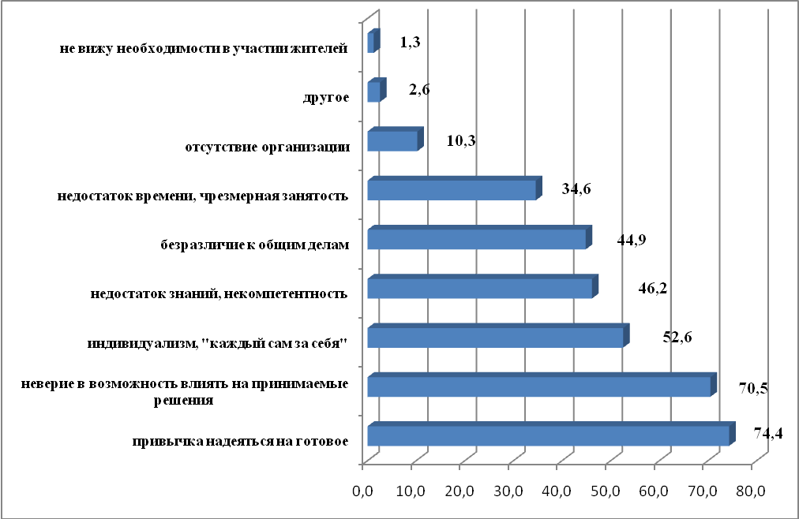

Следует сказать, что эти цифры достаточно устойчивы, повторяясь на протяжении ряда лет. Таким образом, население по-прежнему представляется руководителям местной власти в виде некоторой пассивной массы, не только неготовой к реальным делам, но и незаинтересованной в своем участии, и привычно ожидающей помощи со стороны властей. В то же время различные социологические опросы населения (в том числе, и проводимые нами в муниципальных образованиях разного типа) показывают, что сами жители видят препятствия в первую очередь в незаинтересованности местных властей в активном сотрудничестве. Следовало бы обратить внимание на такое рассогласование (или даже противопоставление) мнений, которое, в известной мере, может быть снято путем более активного информирования населения и привлечения его к решению отдельных вопросов.
С чем связывают возможности улучшения социально-экономической ситуации опрошенные руководители муниципальных образований?

Распределение ответов на вопрос:
«С чем Вы связываете возможности улучшения
социально-экономической ситуации в муниципальном образовании?»
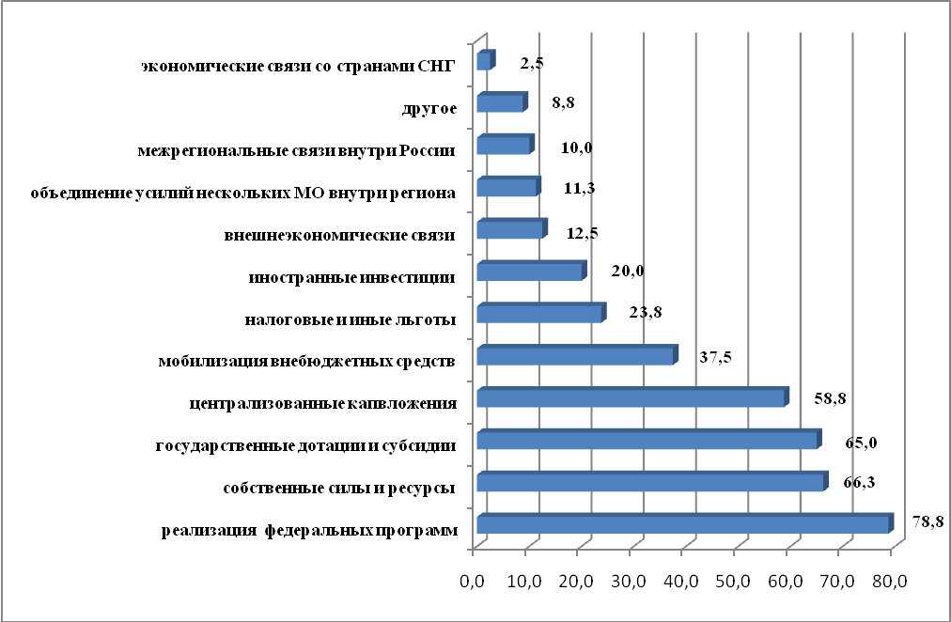

В современных условиях серьезные надежды возлагаются на помощь государства: реализацию федеральных программ – 78,8%, государственные дотации и субсидии – 65% и централизованные капвложения – 58,8%. Хотя надо сказать, что по сравнению с прошлым годом надежды на помощь государства несколько уменьшились.
В качестве основного источника улучшения две трети опрошенных называют собственные силы и ресурсы муниципального образования и 37,5% – мобилизацию внебюджетных средств.
Вместе с тем, возможности муниципалитетов по преодолению последствий кризиса наталкиваются не только на ограниченные возможности бюджетов (слабость собственной доходной базы) и несовершенство межбюджетных отношений, но и на несовершенство нормативно-правовой базы для эффективной реализации политики преодоления последствий кризиса.

Развитие системы местного самоуправления
Какой видится изменение роли местного самоуправления в условиях проводимой в настоящее время административной реформы и перехода страны на путь модернизации?
Следует сказать, что оценка изменений роли местного самоуправления неоднозначна: в то время как почти половина опрошенных надеются на ее повышение, каждый восьмой руководитель говорит о возможном ее снижении, а 31,2% считает, что она сохранится на прежнем уровне. С одной стороны, по мнению руководителей муниципальных образований, реальная модернизация страны невозможна без повышения роли местного самоуправления, реформа должна позволить повысить эффективность и качество управления в стране, в том числе и на местном уровне, а с другой стороны, в рамках проводимой административной реформы проявляется тенденция к укреплению вертикали власти, усилению роли партий на местном уровне, и, следовательно, можно ожидать повышения влияния федерального центра на принимаемые решения и снижение самостоятельности муниципалитетов.

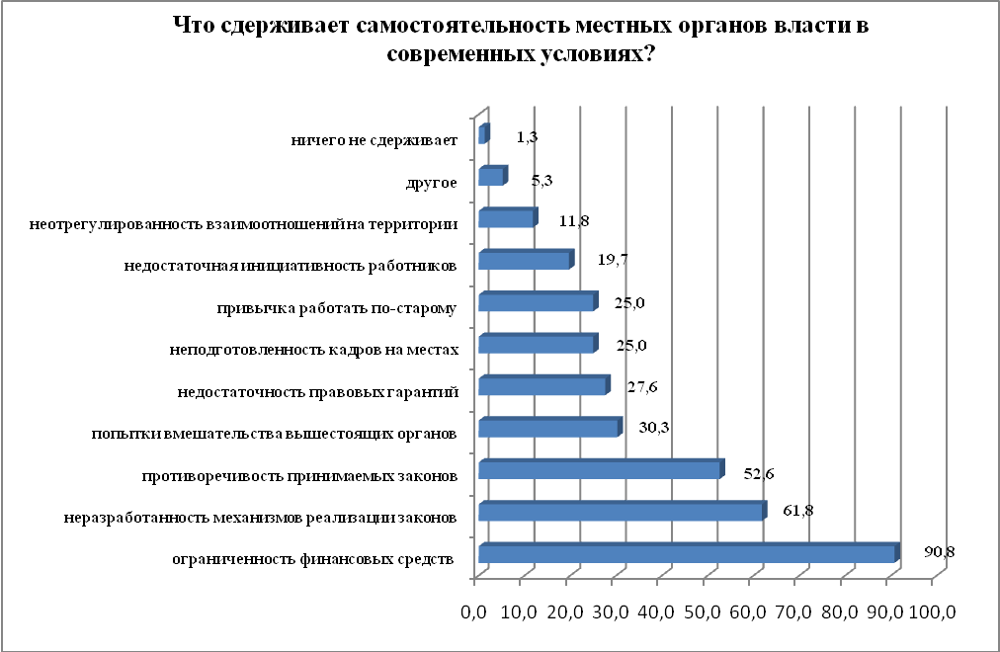

Основные трудности для себя как руководителя при работе в современных условиях две трети опрошенных видят в ограниченности предоставленных прав, а также в отсутствии надежных правовых гарантий.
Мнения о достаточности действующей нормативно-правовой базы для реализации закона № 131-ФЗ разделились: 68,7% ответивших считают ее достаточной, 20,9% указали на необходимость разработки дополнительных актов и 6% – на необходимость внесения изменений в действующие законодательные акты. При этом многие руководители указывают на то, что в настоящее время самостоятельность органов местного самоуправления сдерживается не столько недостаточностью нормативно-правовой базы, сколько неразработанностью механизмов ее реализации, противоречивостью принимаемых законодательных актов.
В первую очередь руководители отмечают ограниченность полномочий органов местного самоуправления, установленных законом № 131-ФЗ, трудности взаимодействия и отсутствие механизмов влияния на деятельность хозяйствующих субъектов (прежде всего, крупных предприятий, коммерческий сектор), ограниченный федеральным законодательством набор инструментов воздействия на финансово-кредитную систему, отсутствие возможностей регулирования цен и тарифов естественных монополий, недостаток оперативной статистической информации и т.д.
Таблица 6
Распределение ответов на вопрос:
«В каких сферах нормы закона № 131-ФЗ,
на Ваш взгляд, способствовали улучшению ситуации
в Вашем муниципальном образовании?
А, в каких, наоборот, усложнили работу?»

 | Улучшили | Не изменили | Усложнили
Взаимоотношения органов местного самоуправления с населением | 42,3 | 49,3 | 8,4
Взаимоотношения с другими органами местного самоуправления вашего муниципального образования | 31,7 | 52,4 | 15,9
Mежбюджетные отношения | 26,8 | 35,2 | 38,0
Взаимоотношения с органами государственной власти | 26,8 | 43,7 | 29,5
Взаимоотношения с органами местного самоуправления других муниципальных образований | 23,5 | 75,0 | 1,5
Земельно-имущественные отношения | 21,4 | 32,9 | 45,7

В связи с реализацией норм Закона № 131-ФЗ 45,7% руководителей муниципальных образований отмечают усложнение земельно-имущественных отношений, 38% – межбюджетных отношений, 29,5% – взаимоотношений с органами государственной власти. В законодательстве не до конца решены проблемы разграничения полномочий и ответственности между государственным управлением и самоуправлением, финансового обеспечения передаваемых полномочий, более того в ряде случаев происходит перераспределение финансовых средств, лишающее местные бюджеты части доходов, в связи с чем обостряется проблема формирования местных бюджетов. Эксперты указывают на усложнение процедур финансирования отраслей образования, здравоохранения, социальной поддержки населения, болезненный и недостаточно отрегулированный процесс разграничения прав собственности и перераспределения имущества между уровнями власти.
При этом многие руководители муниципальных образований считают, что основные проблемы коренятся не столько в нормах Закона № 131-ФЗ, в который постоянно вносятся поправки, сколько в противоречивости нормативно-правового поля, несогласованности норм отдельных законов, потому для успешного функционирования системы местного самоуправление требуется приведение их в соответствие и устранение противоречий.
Для осуществления эффективного противодействия кризисным явлениям на местах органами муниципальной власти требуется внесение изменений и поправок в целый ряд нормативно-правовых актов (как федеральных, так и региональных), регламентирующих деятельность органов местного самоуправления и их взаимодействия с хозяйствующими субъектами, финансово-кредитными и другими органами на территории. В связи с этим необходимо на основе предложений руководителей муниципальных образований сформулировать требуемые поправки в действующее законодательство, которые направить в порядке законодательной инициативы в Государственную Думу и представительные органы субъектов Федерации.
Самостоятельность органов местного самоуправления сдерживают и попытки вмешательства со стороны вышестоящих органов власти и управления: и хотя о том, что органы власти субъекта Федерации пытаются оказывать давление на органы местного самоуправления прямо указали только 11% опрошенных, более мягкий вариант ответа «иногда» выбрали 38,4%.
Однако в целом отношения органов местного самоуправления с органами власти субъектов Федерации оцениваются положительно: 65,8% оценивают их как хорошие, 21,1% как средние и только 2,6% оценивают их как неважные. Это дает основание заключить, что в последнее время отношения с органами государственной власти, прежде всего, субъектов Федерации нормализуются, хотя только 24% опрошенных утверждают, что у них не бывает разногласий с органами власти субъекта Федерации. Основные разногласия между органами местного самоуправления и органами власти субъекта Федерации возникают, прежде всего, по финансовым вопросам (бюджет, финансовое обеспечение передаваемых полномочий, субсидии, дотации субвенции, а также разграничение собственности), их удается разрешить преимущественно за счет личных контактов и согласительных комиссий (соответственно 80% и 65% опрошенных). Судебные разбирательства как способ разрешения разногласий упоминается лишь в 6,7% случаев.
Рассматривая возможные перспективы развития местного самоуправления, нельзя было обойти тенденцию последнего времени, связанную с формированием института сити-менеджмента, которая поддерживается федеральными органами власти (в частности, Министерством регионального развития РФ).
Федеральный закон № 131-ФЗ предусматривает два способа замещения должности главы местной администрации: прямые выборы населением или назначение по результатам конкурса на контрактной основе. Каждый из этих способов имеет свои плюсы и минусы с точки зрения возможностей, самостоятельности, ответственности, профессионализма и т.п. Поэтому руководителям муниципальных образований были заданы вопросы о преимуществах и недостатках каждого из способов.
Опрошенными были высказаны разные аргументы в пользу того или иного способа.
Так, среди преимуществ варианта «глава администрации – мэр, избранный в результате прямых выборов», были названы:
- обеспечение публичности власти;
- ответственность перед избирателями;
- доверие населения избранному мэру;
- сохранение демократических принципов, обеспечение прав граждан избирать и быть избранными;
- относительная самостоятельность в принятии решений, независимость.

В качестве недостатков этого варианта упоминались:
- возможный непрофессионализм (может быть избран человек, не имеющий профессиональной подготовки и опыта управленческой деятельности), риск прихода к власти «случайного», недостойного человека;
- сложность процедуры отзыва, невозможность отстранения от должности за ненадежащее исполнение обязанностей;
- возможность излишней политизации;
- концентрация власти в руках одного человека;
- сдержанность в принятии необходимых, но непопулярных решений.
Второй вариант: «глава администрации – сити-менеджер, назначенный по результатам конкурса на контрактной основе».
Преимущества:
- профессионализм и опыт;
- соответствие зарубежным моделям управления;
- ответственность перед депутатским корпусом, контроль со стороны депутатов;
- снижение вероятности появления у власти случайных людей;
- разделение хозяйственных и политических, представительских функций;
- относительная простота процедуры отстранения от должности в случае ненадлежащего исполнения обязанностей.
Недостатки:
- недостаточная легитимность в глазах населения, низкая степень доверия населения;
- слабая связь с населением, отстранение населения от принятия решений;
- двоевластие, риск противостояния представительного и исполнительного органа власти;
- не выработаны критерии, которым должен удовлетворять сити-менеджер;
- избрание ограниченным кругом лиц, часть из которых составляют представители региональной власти, влияние региональных властей;
- отсутствие ответственности перед гражданами;
- ответственность перед вышестоящим органом, встраивание местного самоуправления в вертикаль государственной власти.
Взвешивая все плюсы и минусы обеих форм, большинство ответивших на эти вопросы (75,8%) считают оптимальным для современных условий прямые выборы мэра и только 18,2% сегодня ориентированы на вариант назначения сити-менеджера. Избранный мэр является более предпочтительным, по мнению ответивших, и на перспективу (66,7%).
Вместе с тем, один из опрошенных достаточно четко сформулировал мнение о необходимости взвешенного подхода к решению: «Каждое муниципальное образование должно само решать в пользу той или иной системы в зависимости от конкретных условий и конкретного муниципального образования, как это и прописано в ФЗ-131»
При этом вызывает некоторую тревогу тот факт, что часть опрашиваемых руководителей муниципальных образований не посчитала возможным для себя отвечать на вопрос о том, какая из 2-х форм замещения должности главы местной администрации, с их точки зрения, более эффективна. Если применительно к современным условиям от ответа отказались 13,2%, то при оценке на перспективу – 36,8%. Одно дело – если пока не сложилось мнения по этому поводу, поскольку нет достаточного опыта применения относительно новой формы – сити-менеджера, а другое – если это опасения, что их ответ может быть расценен как проявление нелояльности по отношению к позиции государственной власти, поддерживающей институт сити-менеджмента. Возможно, это связано с ориентацией на получение помощи от государственных органов власти, считая при этом недостаточную лояльность неуместной. Что за этим стоит – необходимо разобраться.
В реализации задач, возникающих в современных условиях перед органами местного самоуправления, их руководители ожидают реальной помощи от субъектов различного уровня (табл.7).
Наиболее значительные ожидания в настоящее время руководители местных органов власти связывают с органами государственной власти, причем, прежде всего, персонифицированными: руководителем субъекта Федерации и Президентом РФ (показательно, что в 2011 г. можно говорить о повышении доверия и, соответственно, повышении уровня ожиданий реальной помощи от Президента РФ, в результате чего сегодня он занимает 2-ое место среди субъектов, на которых возлагают основные надежды руководители муниципального уровня, против 6-го места в 2010 г.).
Таблица 7
Распределение ответов на вопрос:
«От кого в первую очередь Вы ожидаете реальной помощи
в реализации задач, стоящих перед органами местного самоуправления?»,
% к числу ответивших

 | 2011 г. | 2010 г.
От руководителя субъекта РФ | 68,4 | 73,4
От Президента РФ | 62,0 | 53,1
От федеральных органов законодательной власти | 62,0 | 56,3
От Правительства РФ | 57,0 | 62,5
От законодательного органа субъекта Федерации | 46,8 | 59,4
От исполнительных органов субъекта Федерации | 36,7 | 59,4
От межрегиональных ассоциаций | 31,6 | 17,2
От Общероссийского Конгресса муниципальных образований | 16,5 | 4,7
От представителя Президента РФ в федеральном округе | 15,2 | 17,2
От совета муниципальных образований субъекта Федерации | 12,7 | 7,8
От Общественной Палаты РФ | 5,1 | 12,5

Что касается руководителя субъекта Федерации, то уровень ожиданий помощи от него несколько сократился.

Также можно говорить и о снижении уровня ожиданий реальной помощи от Правительства РФ и, особенно, от органов власти субъекта Федерации. По-видимому, работа в условиях кризиса несколько развеяла иллюзии относительно возможности получения реальной помощи от этих органов государственной власти.
Вместе с тем повысились надежды на возможность получения реальной помощи от межмуниципального взаимодействия, прежде всего от межрегиональных ассоциаций, причем ожидания, связываемые с межрегиональными ассоциациями выше, чем с внутрирегиональными Советами и Общероссийским объединением, что, на наш взгляд, требует более углубленного изучения причин и поиск направлений повышения их эффективности.

ДИНАМИКА СОЦИАЛЬНО-ЭКОНОМИЧЕСКОЙ СИТУАЦИИ
В МУНИЦИПАЛЬНЫХ ОБРАЗОВАНИЯХ АСДГ
И ПРОБЛЕМЫ МЕЖМУНИЦИПАЛЬНОГО СОТРУДНИЧЕСТВА

В рамках мониторинга социально-экономической ситуации в регионах экспертные опросы регулярно поводятся социологической лабораторией Ассоциации Сибирских и Дальневосточных городов, начиная с января 1992 г. Вопросник для руководителей построен таким образом, чтобы отслеживать динамику социально-экономических процессов и вместе с тем учитывать вновь появляющиеся явления.

Динамика оценок социально-экономической ситуации
и проблемы развития муниципальных образований

На наш взгляд, в целом динамику социально-экономической ситуации в муниципальных образованиях региона следует оценивать как достаточно позитивную, особенно учитывая, что, несмотря на влияние мирового финансово-экономического кризиса, обусловившее существенное ухудшение оценок ситуации во время кризиса (в 2009 г. распределение оценок приближалось к тому, которое фиксировалось нами после кризиса 1998 г), уже в 2010 г. ситуация стала более определенной и начала восстанавливаться. В 2011 г. продолжились позитивные тенденции. С нашей точки зрения, это может свидетельствовать, что тенденции к нормализации, наметившиеся в предыдущие годы, с течением времени продолжают сохраняться (табл. 8).
Так, начиная с 1993 г. наблюдается устойчивая тенденция (если не считать начало 2009 г., связанное с кризисом) к росту доли руководителей муниципальных образований, оценивающих ситуацию в своих городах и районах как нормальную, и в настоящее время более половины опрошенных (56,8%) дают именно такую оценку ситуации.
Таблица 8
Динамика распределения ответов руководителей
муниципальных образований АСДГ на вопрос:
«Как бы Вы оценили социально-экономическую ситуацию
в Вашем муниципальном образовании в настоящее время?»
(по данным опросов 1993 г. – 2010 г.)

Ситуация | Год
Ситуация | 1993 | 1995 | 1998 | 2001 | 2005 | 2008 | 2009 | 2010 | 2011
Нормальная | 4,4 | 7,0 | 16 | 31,8 | 44,4 | 66,1 | 22,9 | 50,0 | 56,8
Неопределенная | 4,4 | 0 | 12,0 | 4,5 | 0 | 1,8 | 14,6 | 4,8 | 8,1
С элементами напряженности | 60,8 | 50,0 | 52,0 | 50,0 | 48,1 | 26,8 | 58,3 | 40,5 | 35,1
Крайне напряженная | 21,7 | 43,0 | 20,0 | 4,5 | 3,7 | 1,8 | 4,2 | 2,4 | 0,0
На грани социального взрыва | 8,7 | 0,0 | 0,0 | 0,0 | 3,7 | 0,0 | 0,0 | 0,0 | 0,0

В то же время заметно сократилась доля оценок ситуации как крайней напряженной, которая после подъема 1995 г. резко пошла на убыль, и сегодня такие оценки полностью исчезли.
Кроме того, после нарастания в 2009 г. и последующего снижения в 2010 г. сегодня можно говорить о некотором повышении доли неопределенных оценок ситуации. Также после всплеска 2009 г. продолжилось снижение доли отмечающих элементы социальной напряженности. Таким образом, в целом можно говорить, что, несмотря на неблагоприятные внешние воздействия, общая оценка ситуации становится более позитивной. И хотя распределение оценок пока не вернулось к наиболее благополучному виду (наблюдавшемуся накануне кризиса), это можно расценивать как тенденцию выхода из кризиса.

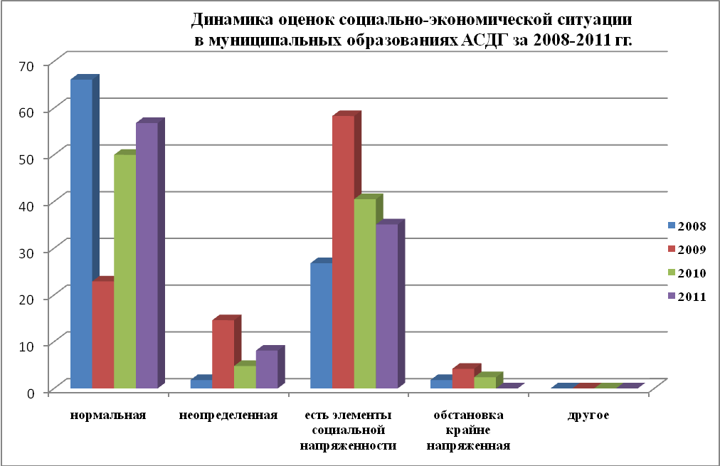

Безусловно, это ни в коей мере не означает полного благополучия, отсутствия острых проблем развития муниципальных образований, более того в дополнение к имевшимся ранее проблемам возникают новые. Вместе с тем происходит смена акцентов: одни проблемы, получая некоторое разрешение, уходят на второй план, другие, напротив, приобретают большую актуальность.
К началу 2011 г. среди наиболее острых проблем, стоявших перед местными властями сибирских и дальневосточных городов, оставались капитальный ремонт жилого фонда, реформирование жилищно-коммунального хозяйства, финансовое обеспечение полномочий органов местного самоуправления, развитие малого и среднего бизнеса. В число лидеров по остроте вышла и проблема нехватки мест в детских дошкольных учреждениях. Что касается безработицы, связанной с финансово-экономическим кризисом, она снова несколько отступила на второй план по сравнению с той остротой, которую приобрели проблемы жилищно-коммунальной сферы. Конечно, это не означает, что другие проблемы (такие, например, как преступность, наркомания и т.п.) сняты сегодня с повестки дня, скорее, они, по сравнению с предыдущими периодами для руководителей муниципальных образований стоят сейчас не настолько остро, как это было несколько лет назад, уступив первенство более острым «болевым» точкам.
Изменение степени остроты различных проблем развития муниципальных образований привело и к некоторому изменению ранжировки проблем, вызывающих, по мнению руководителей, наибольшую тревогу населения (табл. 9).
Среди проблем, в наибольшей степени беспокоящих население региона, в течение 2-х последних лет лидирует рост стоимости услуг ЖКХ, так же как и другие составляющие блока проблем, связанного с низким уровнем материального благосостояния населения (такие как рост цен на продукты и товары первой необходимости при сохраняющемся низком уровне зарплат и пенсий). Если в 2010 г. они опускались до 4–5 места, прежде всего за счет существенного обострения проблемы безработицы, нехватки рабочих мест, угрозы потери работы, которая поднялась с 10-го места в 2008 г. на 2-ое – в 2010 г, то в 2011 г. материальные проблемы опять вошли в группу лидеров, потеснив проблему безработицы на 7-ое место.
Также, по мнению опрошенных руководителей, для населения несколько отошли на второй план, и проблемы социального неблагополучия, связанные с преступностью, наркоманией, наркоторговлей, пьянством, алкоголизмом, увеличением числа бездомных, нищих, беспризорных детей, ухудшением отношений между людьми, озлобленностью, в середине 90-х годов сильно волновавшие население. В настоящее время они занимают места во втором десятке «болевых» проблем. Однако это вряд ли можно расценивать как их решенность, скорее по степени остроты появились более насущные проблемы, требующие неотложного решения. Как видим, ситуация далека от благополучной, в общей сложности руководителями муниципальных образований названо свыше 2-х десятков проблем, по их мнению, существенно тревожащих население.

Таблица 9

Динамика ранжировки проблем, наиболее беспокоящих население
(проблемы упорядочены на основе ответов на вопрос:
«Какие явления, с Вашей точки зрения, вызывают сейчас
наибольшее беспокойство у населения Вашего муниципального образования?»)
Ранг проблемы | Год
Ранг проблемы | 1993 | 1995 | 1998 | 2001 | 2005 | 2008 | 2010 | 2011
1 | Рост преступности | Рост преступности | Несвоевременность выплаты зарплаты | Наркомания | Низкий уровень зарплаты, пенсий | Рост цен на продукты и товары первой необходимости | Повышение цен на услуги ЖКХ | Повышение цен на услуги ЖКХ
2 | Рост цен | Рост цен | Угроза безработицы | Рост цен | Повышение цен на услуги ЖКХ | Повышение цен на услуги ЖКХ | Нехватка рабочих мест, без-работица, угроза потерять работу | Рост цен на продукты и товары первой необходимости
3 | Падение производства, развал экономики | Угроза безработицы | Падение производства, развал экономики | Рост стоимости услуг ЖКХ | Наркомания и наркоторговля | Жилищная проблема | Жилищная проблема | Нехватка дошкольных учреждений
4 | Ухудшение отно-шений между людьми, общая озлобленность | Падение производства, развал эконо-мики | Рост преступности | Низкие доходы, обнищание населения | Нехватка рабочих мест, без-работица, угроза потерять работу | Низкий уровень зарплат, пенсий | Рост цена на продукты и товары первой необходимости | Низкий уровень зарплат, пенсий
5 | Расслоение населения на бедных и богатых | Низкие доходы, обнищание населения | Низкие доходы, обнищание населения | Жилищная проблема | Жилищная проблема | Благоустройство, чистота, дороги | Низкий уровень зарплат, пенсий | Жилищная проблема
Продолжение таблицы 9
Ранг проблемы | Год
Ранг проблемы | 1993 | 1995 | 1998 | 2001 | 2005 | 2008 | 2010 | 2011
6 | Экология | Ухудшение отно-шений между людьми, общая озлобленность | Ухудшение отно-шений между людьми, общая озлобленность | Рост преступности | Рост цен на продукты и товары первой необходимости | Коммунальное хозяйство | Коммунальное хозяйство | Медицинское обслуживание
7 | Низкие доходы, обнищание населения | Экология | Экология | Угроза безработицы | Жилищнокоммунальное хозяйство | Медицинское обслуживание | Медицинское обслуживание | Нехватка рабочих мест, без-работица, угроза потерять работу
8 | Угроза безработицы | Расслоение населения на бедных и богатых | Расслоение населения на бедных и богатых | Падение производства, развал экономики | Пьянство, алкоголизм | Проблемы молодежи подрас-тающего поколения | Благоустройство, чистота, дороги | Благоустройство, чистота, дороги

Степень тревожности населения остается достаточно высокой. В среднем, по мнению руководителей, каждый третий житель недоволен сложившейся ситуацией в их городе или районе, и снижения степени тревожности населения не происходит: в 2011 г. 14,3% опрошенных руководителей отметила, что доля жителей их муниципального образования, недовольного существующим положением в обществе, составляет половину и более (справедливости ради, следует заметить, что сейчас она значительно ниже, чем была в начале 2000-х годов: в 2005 г. – 30%, а в начале 2001 г. эта цифра была 45%). Тем не менее, возможность нарастания протестных настроений опрошенными оценивается достаточно сдержанно: 60,5% считают это маловероятным, 21% – невозможным и только 18,4% руководителей говорят о том, что в их муниципальном образовании вполне возможно нарастание протестных настроений населения.
Соответственно, все еще остается высоким и недовольство жителей региона не только сложившейся ситуацией, но и местными властями, в лице которых жители видят ближайшего виновника своих бед. И именно местная власть вынуждена в достаточно сложных условиях решать проблемы, источником которых зачастую являются совсем другие субъекты и уровни управления.
Как изменились даваемые руководителями оценки возможностей улучшения ситуации в муниципальных образованиях АСДГ?
Таблица 10
Динамика оценок возможных источников улучшения
социально-экономической ситуации в муниципальном образовании,
% к числу ответивших

 | 2011 г. | 2010 г . | 2008 г.
Собственные силы и ресурсы муниципального образования | 63,2 | 46,3 | 58,9
Государственные дотации и субсидии | 60,6 | 75,6 | 62,5
Централизованные капвложения | 57,9 | 70,7 | 75,0
Налоговые и иные льготы | 23,7 | 31,7 | 39,3
Мобилизация внебюджетных средств | 23,7 | 31,7 | 28,6
Иностранные инвестиции | 15,8 | 22,0 | 3,6
Внешнеэкономические связи | 10,5 | 14,6 | 8,9
Объединение усилий муниципальных образований внутри региона | 10,5 | 2,4 | 8,9
Межрегиональные связи внутри России | 7,8 | 22,0 | 17,9
Экономические связи со странами СНГ | 2,6 | 9,8 | 1,8

Примечательно, что сегодня возможности улучшения ситуации в муниципальном образовании две трети руководителей связывают с собственными силами и ресурсами муниципального образования (по сравнению с 2010 г. уверенность в собственных силах и возможностях повысилась на 17 процентных пунктов, не только выйдя на докризисный уровень, но и превысив его).
Что касается собственных возможностей, которыми располагает муниципальное образование для улучшения ситуации, то в качестве основных источников улучшения ситуации опрошенные руководители называют промышленный потенциал муниципального образования (73%), выгодное географическое положение (56,8%), кадры (43,2%), уникальные природные ресурсы (40,5%). Следует сказать, что существенных изменений в распределении ответов по сравнению с докризисным периодом не наблюдается.
Как и в прошлые годы, в современных условиях руководители муниципальных образований одним из серьезных источников улучшения ситуации считают взаимоотношения с государством, возлагая надежды на реализацию федеральных программ, государственные дотации и субсидии, централизованные капвложения и налоговые льготы. Однако их значимость в 2011 г. по сравнению с предыдущим годом существенно снизилась, при этом, если в отношении государственных дотаций и субсидий ожидания вернулись на докризисный уровень, то в отношении централизованных капвложений и налоговых льгот надежды продолжают снижаться (доля руководителей, рассчитывающих на централизованные капвложения, по сравнению с 2008 г. уменьшилась на 17 процентных пунктов, а по налоговым льготам – на 15 п.п.).
С чем это связано? Однозначно сказать трудно: возможно, за этим стоит повышение веры в собственные возможности, обусловленное нормализацией ситуации и преодолением наиболее острых последствий кризиса, а, может быть, и некоторые несбывшиеся надежды на возможность решения местных проблем за счет государственной помощи в условиях укрепления вертикали власти. Это требует специальных исследований.
Обращает на себя внимание и тот факт, что, если в условиях кризиса возрастала роль третей группы возможностей улучшения ситуации – различного рода связей между субъектами экономического взаимодействия: ориентации на иностранные инвестиции, межрегиональные, внешнеэкономические связи, а также экономические связи со странами СНГ, то сегодня их значение по сравнению с 2010 г. снизилось практически по всем позициям, хотя при этом надежды на иностранные инвестиции остаются достаточно высокими, значительно превышая уровень докризисного времени.

Межмуниципальное сотрудничество и

роль АСДГ в решении проблем местного самоуправления

Среди субъектов, от которых руководители муниципальных образований ожидают реальной помощи в развитии системы местного самоуправления, 39,5% опрошенных назвали межрегиональные ассоциации, в том числе Ассоциацию сибирских и дальневосточных городов.
В целом оценки деятельности АСДГ, сегодня, как и раньше, достаточно высокие: 58,3% оценили ее работу положительно и 25% – скорее положительно и 13,9% – удовлетворительно, при этом ни один из ответивших не дал отрицательных оценок. Следует отметить устойчивость распределения оценок работы АСДГ, наблюдающуюся в течение всех последних опросов.
В целом, по мнению ответивших, Ассоциация играет позитивную роль в организации обмена опытом между муниципальными образованиями за счет формирования и развития информационной базы, проведения отраслевых мероприятий с приглашением опытных специалистов и т.п. Такая деятельность, обеспечивающая возможность общения с коллегами и получения оперативной информации, позволяя сравнивать свои действия с опытом других, помогает находить оптимальные решения проблем, возникающих перед местными руководителями.
Вместе с тем большинство опрошенных считает недостаточным влияние АСДГ на совершенствование законодательных основ местного самоуправления, подготовку и принятие решений органами власти РФ, отстаивание интересов муниципальных образований на уровне Федерации.
Кроме того, на АСДГ возлагаются определенные надежды в организации взаимодействия с другими межрегиональными организациями. Среди высказанных пожеланий по улучшению работы АСДГ – усиление аналитической направленности работы в области муниципального управления и конкретизация методических разработок, учитывающая специфику разных типов муниципальных образований.

Таблица 11
«Какие направления деятельности АСДГ
Вы считали бы необходимым усилить в дальнейшем?»

 | 2011 г.
Обмен опытом | 74,2
Лоббирование интересов городов через Общероссийский Конгресс муниципальных образований | 47,3
Аналитическое | 60,0
Методическое | 42,8
Информационное | 42,8
Консультационное | 48,6
Учебное | 40,0
Лоббирование интересов городов через Федеральные органы государственной власти | 40,0
Другое | 5,7

Наиболее востребованными в сегодняшних условиях являются ознакомление с опытом муниципальных образований других регионов (55,9% опрошенных), методические разработки (47,1%), консультационная помощь (38,2), несколько меньший интерес вызывает ознакомление с опытом зарубежных стран (23,5%).
Что касается аналитической деятельности, то, с учетом сегодняшнего момента, по мнению опрошенных, необходимо в первую очередь усилить следующие направления: анализ реализации законодательства в сфере местного самоуправления (85,7%), сравнительный анализ показателей социально-экономического развития городов (62,8%), анализ местных бюджетов (57,1%), сравнительный анализ цен и тарифов (54,2%), анализ реализации федеральных программ (40,0%). При этом стоит отметить нарастающий (по сравнению с предыдущими опросами) интерес к анализу реализации федерального законодательства в области местного самоуправления, сравнительному анализу ситуации в разных муниципальных образованиях при некотором снижении интереса к анализу местных бюджетов и сравнительному анализу цен и тарифов (конечно, это вовсе не означает, что сократилась потребность в финансовом анализе, в современных условиях произошла смена приоритетов в получении информации: сегодня в условиях проводимой административной реформы наиболее насущной становится информация о реализации законодательства в сфере местного самоуправления).
Методическая и консультационная помощь, прежде всего, востребована по вопросам реформирования ЖКХ, земельно-имущественных отношений, частно-государственного партнерства, разработке стратегий развития, стандартов качества услуг, муниципальных программ. Проявляется значительный интерес к опыту муниципальных образований других регионов России. Представляется, что именно на этих направлениях должна сосредоточить свою работу АСДГ в дальнейшем.
В числе наиболее острых проблем, волнующих руководителей муниципальных органов власти, которые хотелось бы обсудить на мероприятиях АСДГ, названы проблемы формирования местных бюджетов и межбюджетных отношений, финансового обеспечения полномочий, реформирования жилищно-коммунального хозяйства, капитального ремонта ветхого и аварийного жилья, опыт реализации федерального законодательства, ресурсы стратегического развития муниципального образования, выявления ключевых «точек роста», система оценки деятельности муниципальных органов власти т.п. Необходимость анализа опыта и обсуждения этих (и многих других) проблем следует учесть при планировании дальнейшей работы АСДГ.
И все же общая оценка прошедшего года муниципальными руководителями достаточно позитивная: 44,4% оценивают его как успешный и только 8,3% считают его очень тяжелым.

Таблица 12
Динамика ответов на вопрос:
«А в целом, как бы Вы оценили прошедший год?»

Оценка | Год
Оценка | 1993 | 1995 | 1998 | 2001 | 2005 | 2008 | 2010 | 2011
Успешный | 8,3 | 7,7 | 12,5 | 52,4 | 48,0 | 80,8 | 26,5 | 44,4
И плохого,  и хорошего в равной мере | 12,5 | 46,2 | 58,3 | 38,1 | 36,0 | 11,5 | 47,0 | 41,7
Очень тяжелый | 79,2 | 46,2 | 25,0 | 4,8 | 12,0 | 7,7 | 17,6 | 8,3

На диаграмме достаточно наглядно видны тенденции оценок прошедших лет.
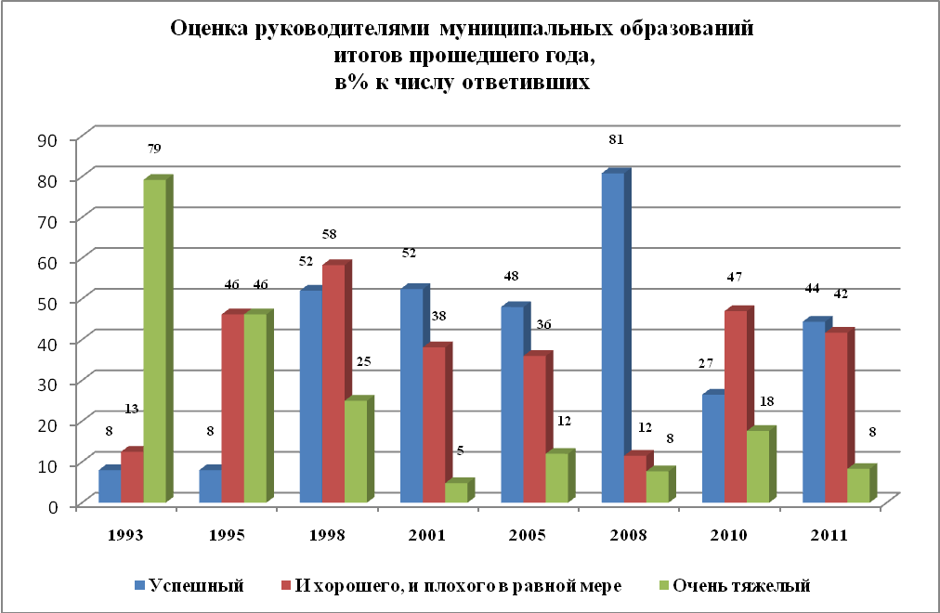

Представляется, что в целом удалось преодолеть проявившийся в 2010 г. пессимизм в оценках предыдущего года (что, безусловно, тогда имело объективные причины), сегодня общая тенденция носит явно позитивный характер, и это дает определенную уверенность в возможности успешного решения проблем.

Приведены проблемы, набравшие более 5% ответов.
Данный раздел базируется на анализе результатов опроса 38 руководителей муниципальных образований Урала, Сибири и Дальнего Востока, входящих в состав АСДГ, что позволяет отследить динамику социально-экономической ситуации в регионе почти за два десятилетия, а также роль межмуниципального сотрудничества.
В качестве базы для отсчета выбрано начало 1993 г., поскольку по истечении года с начала радикального реформирования в стране можно было подводить какие-либо первые предварительные итоги. В 2001, 2008 и 2010 г. сумма составляет менее 100%, так как встречаются ответы типа «другое» («удовлетворительно», «углубляются позитивные тенденции», «в стадии нормализации докризисного уровня»), которые, вероятно, можно отнести либо к оценке «нормальная», либо «с элементами напряженности»
В таблице приведены проблемы, занимающие первые 8 мест

